Homilie – Drieëndertigste zondag door het jaar – jaar C 14.11.2004
Maleachi 3, 19-20a / Lucas 21, 5-19

De tempel van Jeruzalem ten tijde van Jezus was een prachtig gebouw. Bezoekers uit heel de wereld stonden ervoor in bewondering. Ook de leerlingen van Jezus keken met bewondering naar dat juweeltje van een godshuis. En zij keken niet alleen met de ogen van een toerist, nee, voor hen was de tempel het sociale, culturele en religieuze middelpunt van het volk Israël. Ze stonden dan ook versteld toen Jezus hen zei dat van die tempel geen steen overeind zou blijven. Want het einde van de tempel betekende voor hen zoveel als het einde van heel hun wereld.

De vraag naar het einde van de wereld heeft altijd veel mensen beziggehouden. Sommigen denken zelfs dag en uur te kunnen voorspellen, ook in onze dagen. Je hebt ze waarschijnlijk ook al wel eens aan de deur gekregen die dat einde konden voorspellen. Maar wat zegt Jezus eigenlijk?

Het eerste wat Jezus zegt is dat we ons niet op sleeptouw moeten laten nemen door mensen die zeggen precies te weten wanneer die dag zal komen. “Niemand kent dag of uur, ook Ik niet”, zegt Jezus. Dat weet alleen de Vader in de hemel. Daarover moeten we ons hoofd dus niet breken, is de eerste raadgeving van Jezus.

Het tweede wat Jezus ons wil zeggen, gaat over de rampen die zich altijd wel ergens in de wereld voordoen. Oorlogen, aardbevingen en hongersnood: we kunnen er ook in de 21ste eeuw over meepraten: de oorlogen in Gaza, Oekraïne, Oost-Kongo, Soedan en nog veel meer; het terrorisme dat overal kan toeslaan, bosbranden, stormen en overstromingen, ook op plaatsen waar je het niet verwacht omdat het vakantiebestemmingen zijn. Voor wie het van nabij meemaakt, is het een wereld die instort, ‘hun’ wereld. En de voorbije jaren was het niet de pest die de volkeren uitdunt, maar Covid, waardoor je met een mondmasker en in een wit pak op bezoek kon gaan bij je moeder of tante. Zouden dat toch geen tekenen zijn van het einde?
Jezus zegt: “Dat alles moet wel gebeuren, maar het is niet het einde”. Zulke dingen gebeuren, maar je kunt er niet de einddatum van de wereld mee bepalen. Trouwens, wat voor plezier zou God eraan beleven angst en verschrikking te zaaien. God is schepper, Hij vernietigt niet. Hij is immers een God van levenden en niet van doden, zoals we de vorige weken in de liturgie hoorden.

Om dit evangelie goed te begrijpen is het toch wel nuttig te weten dat Lucas zijn evangelie geschreven heeft na de verwoesting van de tempel in het jaar 70. De voorspelling van Jezus over de ondergang van de tempel was dus ondertussen uitgekomen. En de christenen werden vervolgd. Als Jezus zegt: “Ze zullen u vastgrijpen en vervolgen; ze zullen u in de gevangenis werpen”, dan ziet de evangelist dat ook werkelijk gebeuren. Hij wil met dit evangelie dan ook moed inspreken. Hij bedoelt: al die erge dingen, ze horen bij het geloof. Je kunt niet zonder.

Jezus verheerlijkt het lijden niet, maar Hij houdt zijn leerlingen voor dat ze taai en geduldig moeten zijn. Want het geloof is sterker dan de dood. “Blijf daarom standvastig, geef de moed niet op”, zegt Jezus. Vervolging van christenen gebeurt nog altijd. Wij hebben daar hier geen last van, wat de uitoefening van onze godsdienst betreft. Maar wat ons wel treft is de onverschilligheid of de minachtig voor ons geloof. En dat kan soms heel pijnlijk zijn.

In het evangelie van vandaag zegt Jezus dat we het niet moeten zoeken bij de glorie van de tempel met zijn pracht en praal. Wat mensen bouwen voor God in steen, in voorschriften, in wetten en verordeningen, in liederen en muziek, in allerlei kerkelijke beleidsrapporten, het gaat allemaal voorbij. Het heeft zijn nut voor een tijd, maar het is niet eeuwig. Treur dan niet, zegt Jezus, het is wel een einde, maar niet het einde. In die zin is ons leven vol met ‘eindes’, mensen zien hun eigen, persoonlijke wereld soms meermaals in mekaar storten.

En daarom worden we opgeroepen waakzaam en standvastig te zijn. Want geloof is geen publiciteitsstunt, geen kwestie van een goed gevoel van binnen. Geloof is datgene wat overblijft als al het andere versleten is, zijn tijd heeft gehad en afgebroken wordt. Zelfs wanneer de sterren van de hemel vallen en de profeten zwijgen, zelfs wanneer de tempel wordt verwoest en kerken worden afgebroken of aan de eredienst onttrokken, zelfs wanneer de dood nadert, ook dan blijft er nog toekomst.
Men vroeg eens aan Maarten Luther, de man van de reformatie, wat hij zou doen als hij wist dat morgen de wereld zou vergaan. “Dan zou ik een appelboompje gaan planten” zei hij. Hij bedoelde: je zult als christen altijd gericht blijven op de toekomst en je taak op deze aarde volbrengen, ook al is het niet gemakkelijk. En uiteraard moeten wij het lijden van zovele mensen op onze aarde ernstig nemen, en ons erdoor laten raken. Maar het gaat erom dat we blijven geloven en vertrouwen dat God ons draagt, dat God van ons houdt, dat God ons trouw blijft tot in de eindtijd en tot in zijn eeuwigheid.

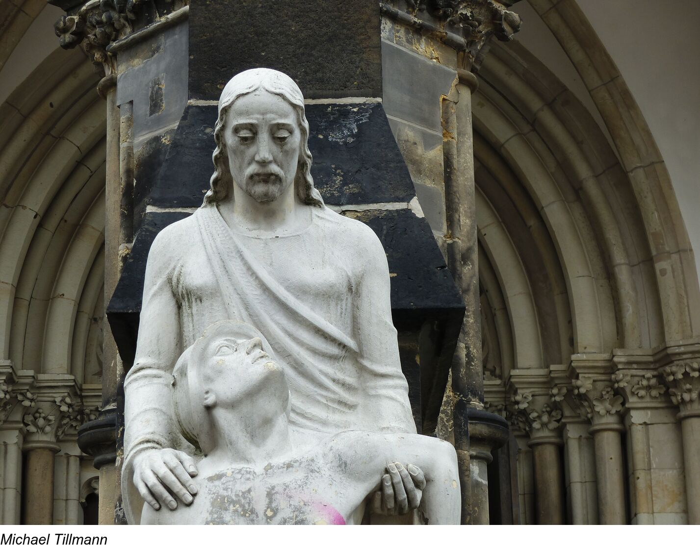
'Pietà des Krieges', Oorlogsmonument bij de ingang van de Sint-Pieterskerk in Leipzig,
Max Alfred Brumme, 1937

Jan Verheyen – Lier.
33ste zondag door het jaar C – 16.11.2025

